**Packet Tracer. Исследование методов реализации сети VLAN**

**Таблица адресации**

|  |  |  |  |  |
| --- | --- | --- | --- | --- |
| **Устройство** | **Интерфейс** | **IP-адрес** | **Маска подсети** | **Шлюз по умолчанию** |
| S1 | VLAN 99 | 172.17.99.31 | 255.255.255.0 | — |
| S2 | VLAN 99 | 172.17.99.32 | 255.255.255.0 | Н/Д (недоступно) |
| S3 | VLAN 99 | 172.17.99.33 | 255.255.255.0 | — |
| PC1 | NIC | 172.17.10.21 | 255.255.255.0 | 172.17.10.1 |
| PC2 | NIC | 172.17.20.22 | 255.255.255.0 | 172.17.20.1 |
| PC3 | NIC | 172.17.30.23 | 255.255.255.0 | 172.17.30.1 |
| PC4 | NIC | 172.17.10.24 | 255.255.255.0 | 172.17.10.1 |
| PC5 | NIC | 172.17.20.25 | 255.255.255.0 | 172.17.20.1 |
| PC6 | NIC | 172.17.30.26 | 255.255.255.0 | 172.17.30.1 |
| PC7 | NIC | 172.17.10.27 | 255.255.255.0 | 172.17.10.1 |
| PC8 | NIC | 172.17.20.28 | 255.255.255.0 | 172.17.20.1 |
| PC9 | NIC | 172.17.30.29 | 255.255.255.0 | 172.17.30.1 |

**Задачи**

**Часть 1. Наблюдение за трафиком широковещательной рассылки в сети с VLAN**

**Часть 2. Наблюдение за трафиком широковещательной рассылки без сетей VLAN**

**Общие сведения**

В этом упражнении необходимо отслеживать пересылку широковещательного трафика через коммутаторы при сконфигурированных и не сконфигурированных VLAN.

**Инструкция**

**Часть 1. Наблюдайте за широковещательным трафиком в сети с VLAN**

**Шаг 1: Запустите ping с PC1 на PC6.**

a. Дождитесь, когда все индикаторы состояния каналов загорятся зеленым цветом. Для ускорения процесса нажмите кнопку **Fast Forward Time** (Ускорить), расположенную на нижней панели инструментов желтого цвета.

б. Нажмите на вкладку **Simulation** (Симулирование) и используйте инструмент **Add Simple PDU** (Добавить простой PDU). Нажмите кнопку **PC1**, а затем нажмите кнопку **PC6**.

в. Нажмите на кнопку **Сapture/Forward** (Захват/Вперед), чтобы перейти к следующему шагу. Понаблюдайте за прохождением ARP-запросов по сети. При появлении окна Buffer Full (Буфер заполнен) нажмите на кнопку **View Previous Events** (Просмотреть предыдущие события).

Вопросы:

Успешно ли выполнена проверка связи? Дайте пояснение. Команда не выполнена, т.к компы в разных vlan

Взгляните на Simulation Panel (Панель моделирования) и скажите, куда коммутатор **S3** отправил пакет после того, как получил его? PC4

При нормальной эксплуатации, когда коммутатор получает широковещательный кадр на одном из своих портов, он пересылает кадр из всех портов. Обратите внимание , что коммутатор **S2** отправляет ARP-запрос из интерфейса Fa0/1 на коммутатор **S1.** Также обратите внимание , что коммутатор **S3** отправляет ARP-запрос из интерфейса Fa0/11 на **PC4.** Узлы **PC1** и **PC4** принадлежат сети VLAN 10. Узел **PC6** принадлежит сети VLAN 30. Поскольку широковещательный трафик находится в пределах сети VLAN, узел **PC6** не может получить ARP-запрос от узла **PC1.** Поскольку узел **PC4** не является пунктом назначения, он отбрасывает ARP-запрос. Эхо-запрос от узла **PC1** не удался, потому что **PC1** не может получить ARP-ответ.

**Шаг 2. Отправьте ping-запрос с PC1 на PC4.**

a. Нажмите на кнопку **New** (Создать) под раскрывающейся вкладкой Scenario 0 (Сценарий 0). Теперь нажмите значок **Add Simple PDU** (Добавить простой PDU) в правой части Packet Tracer и с помощью утилиты ping проверьте связь компьютера **PC1** c **PC4**.

б. Нажмите на кнопку **Сapture/Forward** (Захват/Вперед), чтобы перейти к следующему шагу. Понаблюдайте за прохождением ARP-запросов по сети. При появлении окна Buffer Full (Буфер заполнен) нажмите на кнопку **View Previous Events** (Просмотреть предыдущие события).

Вопрос:

Успешно ли выполнена проверка связи? Дайте пояснение. Успешно, т.к компы в одной vlan

в. Изучите Simulation Panel (Панель моделирования).

Вопрос:

Почему коммутатор **S1**, получив пакет, пересылает его на узел **PC7**? Потому что он находится в vlan10

**Часть 2. Наблюдение за широковещательным трафиком без VLAN.**

**Шаг 1. Очистите конфигурации всех трех коммутаторов и удалите базу данных VLAN.**

a. Вернитесь в режим реального времени **(Realtime).**

*Откройте окно конфигурации*

б. Удалите загрузочную конфигурацию на всех трех коммутаторах.

Вопросы:

Какая команда используется для удаления загрузочной конфигурации на коммутаторах? Erase startup-config

Где на коммутаторах хранится файл сети VLAN? **vlan.dat** во **флеш-памяти**

в. Удалите файл VLAN на всех трех коммутаторах.

Вопрос:

С помощью какой команды можно удалить файл сети VLAN на коммутаторах? delete flash:vlan.dat

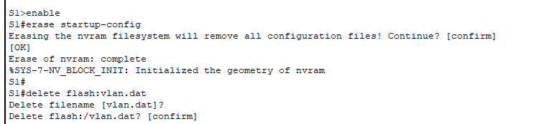

**Шаг 2. Перезагрузите коммутаторы.**

Используйте команду **reload** в привилегированном режиме EXEC для сброса всех коммутаторов. Дождитесь, когда весь канал загорится зеленым цветом. Для ускорения процесса нажмите кнопку **Fast Forward Time** (Ускорить), расположенную на нижней панели инструментов желтого цвета .

*Закройте окно настройки.*

**Шаг 3.Щелкните кнопку Capture/Forward (Захват/Вперед), чтобы отправить ARP-запросы и проверить связь с помощью эхо-запросов.**

a. После того как коммутаторы перезагрузятся, а индикатор состояния канала загорится зеленым, сеть будет готова к пересылке ваших ARP- и эхо-запросов.

б. Выберите **Scenario 0** (Сценарий 0) в раскрывающейся вкладке, чтобы вернуться к сценарию 0.

в. В режиме **Simulation** (Моделирование) нажмите на кнопку **Capture/Forward** (Захват/Вперед), чтобы перейти к следующему шагу. Обратите внимание, что теперь коммутаторы пересылают ARP-запросы из всех портов, кроме порта, на котором ARP-запрос был получен. Подобное поведение коммутаторов демонстрирует, каким образом сети VLAN могут повышать производительность сети. Широковещательный трафик находится в пределах каждой сети VLAN. При появлении окна **Buffer Full** (Буфер заполнен) нажмите на кнопку **View Previous Events** (Просмотреть предыдущие события).

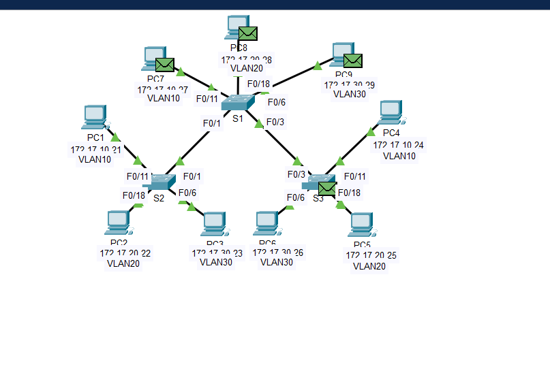

**Вопросы для повторения**

1. Если компьютер в сети VLAN 10 отправляет широковещательное сообщение, какие устройства его получат? 1,4,7

2. Если компьютер в сети VLAN 20 отправляет широковещательное сообщение, какие устройства его получат? 2,5,8

3. Если компьютер в сети VLAN 30 отправляет широковещательное сообщение, какие устройства его получат? 3,6,9

4. Что происходит с кадром, отправленным с компьютера сети VLAN 10 на компьютер сети VLAN 30? Не дойдет до получателя

5. Что представляют собой коллизионные домены на коммутаторе применительно к портам? Каждый порт – коллизионный домен

6. Что представляют собой широковещательные домены на коммутаторе применительно к портам? Все порты, находящиеся в одной vlan

*Конец документа*